Karta pracy nr 1.

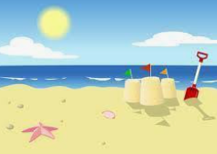 Beach (bicz) plaża

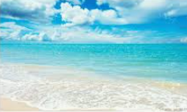 Sea (si) morze

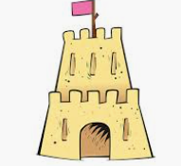 Sand castle (sand kasyl) zamek z piasku

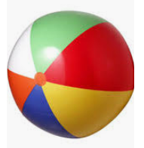beach ball (bicz bol) piłka plażowa

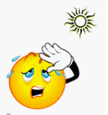Hot (hot) gorąco

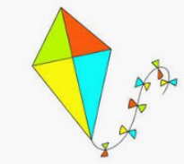Kite (kajt) latawiec

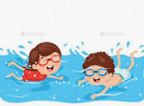 Swim (słim) pływać

Karta pracy nr.2 Pokoloruj obrazek  
